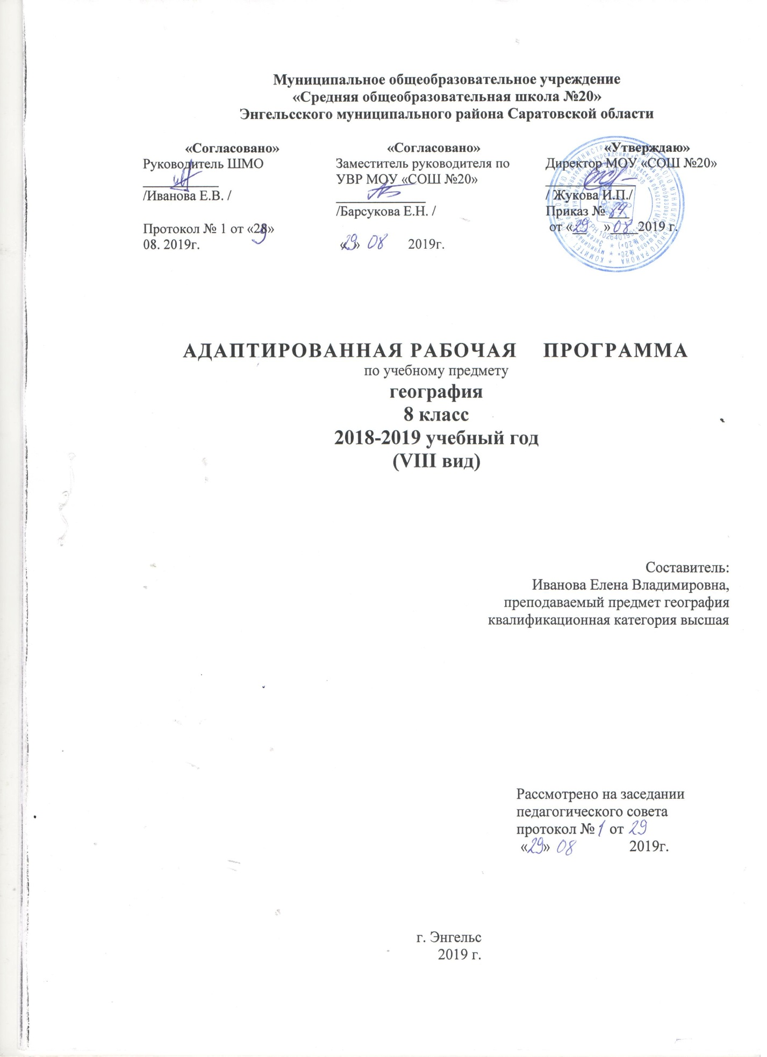

1.ПОЯСНИТЕЛЬНАЯ ЗАПИСКА

Адаптированная рабочая программа для обучающихся с ОВЗ VIII вида (8 класс) разработана в соответствии со следующими нормативными и распорядительными документами:

- Закона Российской Федерации «Об образовании» № 271 от 29.12.2012 г.;
- Федеральный государственный образовательный стандарт основного общего образования, утверждённый приказом Министерства образования РФ от 17.05.2012 года №413
- (приказ МО РФ от 05.03.2004 №1089) и Базисным учебным планом специальных (коррекционных) общеобразовательных учреждений VIII вида, утвержденного приказом Министерства образования от 10.04.2002 года №29/2065 - П «Об утверждении планов специальных (коррекционных) образовательных учреждений для обучающихся и воспитанников с отклонениями в развитии (I-VIII вида)
- Базисного учебного плана МОУ «СОШ № 20» на 2019-2020 учебный год
- Приказ Минобрнауки «Об утверждении федерального перечня учебников, рекомендованных (допущенных) к использованию в образовательном процессе в образовательных учреждениях, реализующих образовательные программы общего образования и имеющих государственную аккредитацию» от 31.03.2014 №253 с учётом внесённых изменений согласно приказу №576 от 08.06.2015 года.
- Программы специальных (коррекционных) общеобразовательных учреждений VIII вида : 5-9 кл. В 2 сб./ Под редакцией В.В. Воронковой.- М.: Гуманитарный издательский центр «ВЛАДОС», 2012. – Сб.1 (раздел «География» авторы: Лифанова Т.М., Соломина Е.Н.)

Общая характеристика предмета

Данная программа и преподавание учебного предмета осуществляется в соответствии с Федеральным компонентом государственного образовательного стандарта основного общего образования. Изучение географии материков и океанов расширяет представления детей с нарушением интеллекта об окружающем мире. География даёт благодатный материал для патриотического, интернационального, эстетического и экологического воспитания учащихся.

Цели:
Цель школьного курса географии – дать элементарные, но научные и систематические сведения о природе, населении, хозяйстве своего края, России и зарубежных стран, показать особенности взаимодействия человека и природы, познакомить с культурой и бытом разных народов, помочь усвоить правила поведения в природе. География дает благодатный материал для патриотического, интернационального и экологического воспитания учащихся.
Задачи:
Образовательные
- Дать элементарные научные и систематические сведения о природе, населении, хозяйстве России, зарубежных стран, своего края.
- Показать особенности взаимодействия человека и природы, познакомить с культурой и бытом разных народов.
- Помочь усвоить правила поведения в природе.
Воспитательные:
- Содействовать патриотическому, эстетическому, экологическому воспитанию.
- Содействовать профессиональной ориентации, путём знакомства с миром профессий, распространенных в нашем регионе.
Коррекционно-развивающие:
-Учить анализировать, сравнивать изучаемые объекты и явления, понимать причинно-следственные зависимости.
-Содействовать развитию абстрактного мышления, развивать воображение.
- Расширять лексический запас, развивать связную речь.

Место курса географии в базисном учебном плане

8 класс – «География материков и океанов» - 2 часа в неделю 68 часов в год.

Учебно-методическое обеспечение программы
1. Лифанова Т.М., Соломина Е.Н. География 8 класс. Учебник для специальных (коррекционных) ОУVIII вида. М.: «Просвещение», 2018г.
2. Лифанова Т.М., Соломина Е.Н. Приложение к учебнику «География» 8 класс, М.: Просвещение, 2018г.
3. В.И. Сиротин Контурные карты . Изд: ДРОФА, 2017г.

II. Планируемые результаты изучения географии

Личностными результатами изучения курса являются:
-развитие любознательности и формирование интереса к изучению курса географии;
-развитие интеллектуальных и творческих способностей учащихся;
-воспитание ответственного отношения к природе, осознание необходимости защиты окружающей среды;
-развитие мотивации к изучению предмета.
Метапредметными результатами изучения курса являются:
-овладение способами самоорганизации учебной деятельности, что включает в себя умения: с помощью учителя ставить цели и планировать личную учебную деятельность; с помощью учителя проводить самооценку уровня личных учебных достижений;
-формирование приемов работы с информацией: поиск и отбор с помощью учителя источников информации, в соответствии с учебной задачей или жизненной ситуацией, ее понимание;
-формирование учебно-логических умений и навыков: с помощью учителя делать выводы и анализировать материал, сравнивать, исключать и обобщать учебный материал.
Учащиеся должны знать:
- Атлантический, Северный Ледовитый, Тихий, Индийский океаны. Географическое положение и их хозяйственное значение;
- особенности географического положения, очертания берегов и природные условия каждого материка, население и особенности размещения;
- названия изученных географических объектов.
Учащиеся должны уметь:
- показывать на географической карте из приложения к учебнику океаны, давать им характеристику;
- определять на карте полушарий географическое положение и очертания берегов каждого материка;
- давать элементарное описание природных условий всех материков, опираясь на карту и картины;
- находить в периодической печати сведения об изученных государствах и показывать их на политической карте;
III. Содержание учебного предмета.

Что изучают в курсе географии материков и океанов.
Материки и части света на глобусе и физической карте полушарий.

Мировой океан.
Атлантический океан. Хозяйственное значение. Судоходство.
Северный Ледовитый океан. Хозяйственное значение. Судоходство.
Тихий океан. Хозяйственное значение. Судоходство.
Индийский океан. Хозяйственное значение. Судоходство.
Современное изучение Мирового океана.
Практические работы:
- Обозначение океанов на контурной карте полушарий.
- Составление схемы «Хозяйственное использование океанов».
Знать: Атлантический, Северный Ледовитый, Тихий, Индийский океаны; географическое положение и их хозяйственное
значение;
Уметь: показывать на географической карте из приложения к учебнику океаны, давать им характеристику.

Африка.
Географическое положение. Очертания берегов, острова и полуострова.
Разнообразие рельефа, климат, реки и озера.
Природные зоны.
Растительность тропических лесов. Животные тропических лесов. Растительность саванн.
Животные саванн. Растительность и животные пустынь. Население и государства.
Египет, Эфиопия, Танзания, ДР Конго, Нигерия, ЮАР. Обобщающий урок.
Практические работы
- Обозначение на контурной карте географических объектов, указанных в номенклатуре.
- Запись названий и зарисовки в тетрадях наиболее типичных растений и животных (или прикрепление их иллюстраций к магнитной карте).
Знать: особенности географического положения, очертания берегов и природные условия материка, население и особенности размещения; названия изученных географических объектов (по атласу, специально разработанному для коррекционных школ VIII вида);
Уметь: определять на карте полушарий географическое положение и очертания берегов материка; давать элементарное
описание природных условий материка, опираясь на карту и картины; находить в периодической печати сведения об изученных государствах и показывать их на политической каре;
Австралия.
Географическое положение. Разнообразие рельефа, климат. Реки и озера. Растительный мир. Животный мир. Население (коренное и пришлое).
Австралийский Союз. Океания. Остров Новая Гвинея.
Практические работы:
- Обозначение на контурной карте географических объектов, указанных в номенклатуре
- Запись названий и зарисовки в тетрадях наиболее типичных растений и животных (или прикрепление их иллюстраций к магнитной карте).
Знать: особенности географического положения, очертания берегов и природные условия материка, население и особенности размещения; названия изученных географических объектов (по атласу, специально разработанному для коррекционных школ VIII вида);
Уметь: определять на карте полушарий географическое положение и очертания берегов материка; давать элементарное
описание природных условий материка, опираясь на карту и картины; находить в периодической печати сведения об изученных государствах и показывать их на политической каре;
Антарктида.
Географическое положение. Антарктика. Открытие Антарктиды русскими мореплавателями. Разнообразие рельефа, климат. Растительный и животный мир. Охрана природы. Современные исследования Антарктиды.
Практические работы:
- Обозначение на контурной карте океанов, омывающих Антарктиду, Южного полюса.
- Зарисовка птиц и животных Антарктиды.
- Описание пути русских мореплавателей.
Знать: особенности географического положения, очертания берегов и природные условия материка, население и особенности размещения; названия изученных географических объектов (по атласу, специально разработанному для коррекционных школ VIII вида);
Уметь: определять на карте полушарий географическое положение и очертания берегов материка; давать элементарное
описание природных условий материка, опираясь на карту и картины; находить в периодической печати сведения об
изученных государствах и показывать их на политической каре;
Северная Америка.
Открытие Америки. Географическое положение. Разнообразие рельефа, климат.
Реки и озера. Растительный и животный мир. Население и государства. США. Канада. Мексика. Куба.
Практические работы
- Обозначение на контурной карте географических объектов, указанных в номенклатуре
- Запись названий и зарисовки в тетрадях типичных растений и животных.
Знать: особенности географического положения, очертания берегов и природные условия материка, население и особенности
размещения; названия изученных географических объектов (по атласу, специально разработанному для коррекционных школ VIII вида);
Уметь: определять на карте полушарий географическое положение и очертания берегов материка; давать элементарное
описание природных условий материка, опираясь на карту и картины; находить в периодической печати сведения об изученных государствах и показывать их на политической каре;
Южная Америка.
Географическое положение. Разнообразие рельефа, климат. Реки и озера. Растительность тропических лесов. Животные тропического леса.
Растительность пустынь, степей, саванн и горных районов. Животные саванн, степей, полупустынь, гор. Население и государства. Бразилия, Аргентина, Перу.
Практические работы:
- Обозначение на контурной карте географических объектов, указанных в номенклатуре
- Запись названий и зарисовки в тетрадях наиболее типичных растений и животных.
Знать: особенности географического положения, очертания берегов и природные условия материка, население и особенности размещения; названия изученных географических объектов (по атласу, специально разработанному для коррекционных школ VIII вида);
Уметь: определять на карте полушарий географическое положение и очертания берегов материка; давать элементарное
описание природных условий материка, опираясь на карту и картины; находить в периодической печати сведения об изученных государствах и показывать их на политической каре;
Евразия.
Географическое положение. Очертания берегов. Моря Северного Ледовитого и Атлантического океанов. Острова и полуострова. Очертания берегов. Моря Тихого и Индийского океанов. Острова и полуострова. Разнообразие рельефа. Полезные ископаемые Европы. Разнообразие рельефа. Полезные ископаемые Азии. Климат Евразии. Реки и озера Европы. Реки и озера Азии. Растительный и животный мир Европы. Растительный и животный мир Азии. Население Евразии. Культура и быт народов Евразии. Обобщающий урок.
Практические работы:
- Обозначение на контурной карте морей, заливов, островов, полуостровов, гор, рек, озер, обозначенных в номенклатуре.
- Проведение на контурной карте условной границы между Европой и Азией.
- Запись в тетради названий растений и животных

Знать: особенности географического положения, очертания берегов и природные условия материка, население и особенности размещения; названия изученных географических объектов (по атласу, специально разработанному для коррекционных школ VIII вида);
Уметь: определять на карте полушарий географическое положение и очертания берегов материка; давать элементарное описание природных условий материка, опираясь на карту и картины; находить в периодической печати сведения об изученных государствах и показывать их на политической каре;

IV. Тематическое планирование
№ | Тема | Количество часов | Практическая работа
1 | Введение | 1
2 | Мировой океан | 6 | 1
3 | Африка | 11 | 5
4 | Австралия | 8 | 4
5 | Антарктида | 6 | 1
6 | Америка | 21 | 10
7 | Евразия | 13 | 9
 |  | 66 | 30

